Präsentationsmöglichkeiten 2026

Für die Gerichte:

Bitte für jeden Gang einen anderen Teller, jeden Teller nur einmal verwenden!

In diesem Jahr können Sie aus den folgenden (von links oben nach rechts unten) Tellern wählen:
- 28er tief mit breitem Rand
- 24er tief, grün Serax
- 32er flach weiß, Standard
- 32 flach schwarz marmoriert RAK
- 28er flach, wellig, grau, SERAX
- 28er flach, anthrazit marmoriert

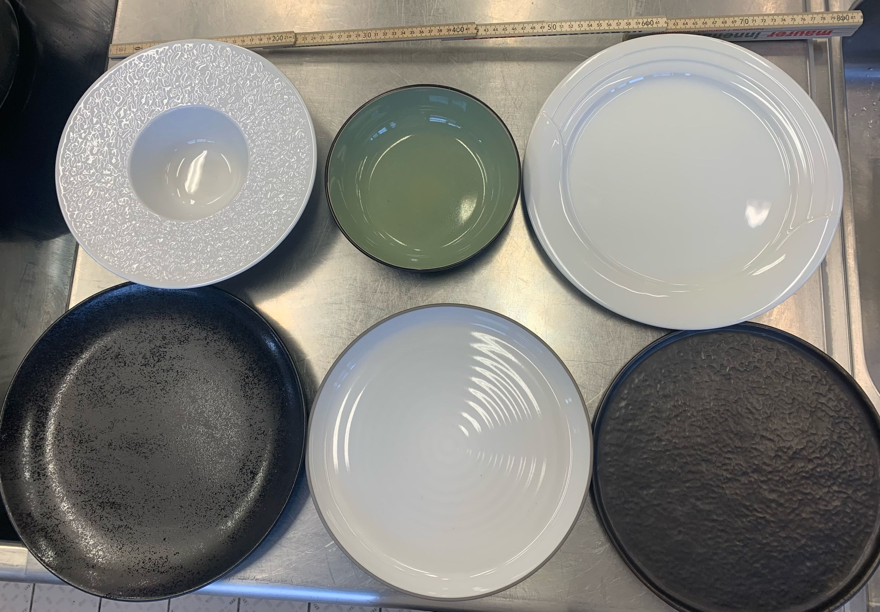

Die Probierportion für die Prüfer richten Sie auf einem der folgenden Teller an!
Auch jeweils nur einmal verwenden!

